1.

Dùng servlet tạo một bảng kẻ ô trắng.

Khi nhấn vào mỗi ô thì hiện dấu “X”, nhấn lần 2 thì bỏ dấu “X” đi.

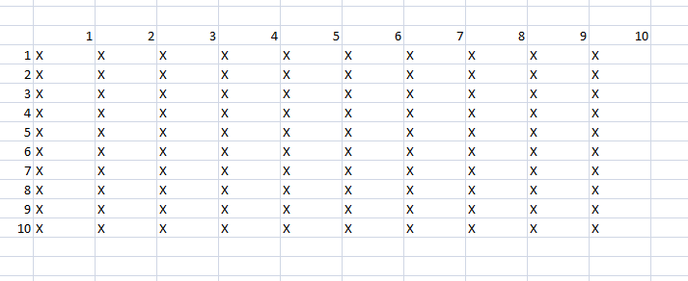

2.

Tạo form, có 1 ô để nhập vào năm dương lịch bất kì -> tính và hiển thị năm âm lịch ra màn hình

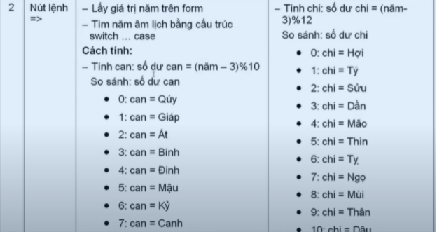

3.

Tạo form login:

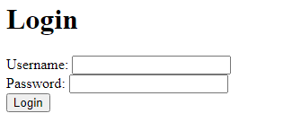

Yêu cầu nhập vào Username, password với điều kiện: Username không có kí tự đặc biệt, password phải có ít nhất 8 ký tự

Nếu thỏa mãn thì chuyển sang trang home.jsp

Nếu không thì hiển thị thông báo yêu cầu nhập lại.

4.

Tạo trò chơi X, O (3 x 3) bằng servlet



5.

Tạo form để nhập thông tin:

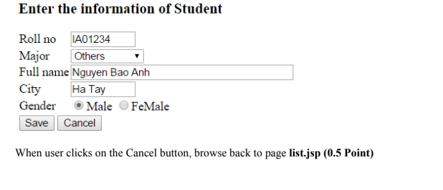

Nhấn Save để lưu thông tin vào database đồng thời hiển thị Student trong database

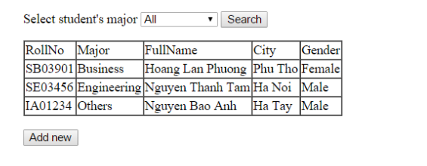

Có chức năng tìm kiếm theo major